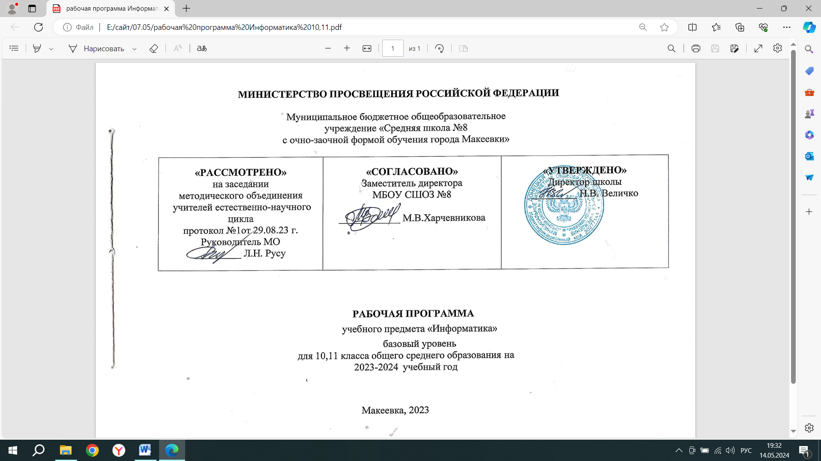

**МИНИСТЕРСТВО ПРОСВЕЩЕНИЯ РОССИЙСКОЙ ФЕДЕРАЦИИ**

Муниципальное бюджетное общеобразовательное

учреждение «Средняя школа №8

с очно-заочной формой обучения города Макеевки»

|  |  |  |
| --- | --- | --- |
| **«РАССМОТРЕНО»**  на заседании  методического объединения  учителей естественно-научного цикла  Протокол №1от 30.08.23 г.  Руководитель МО  _________ Л.Н. Русу | **«СОГЛАСОВАНО»**  Заместитель директора  МБОУ СШОЗ №8  ­­­­­­­­____________ М.В.Харчевникова | **«УТВЕРЖДЕНО»**  Директор школы  _________ Н.В. Величко  Приказ № ____  От «31» августа 2023 г. |

**РАБОЧАЯ ПРОГРАММА**

учебного предмета «Информатика»

для 10,11 класса среднего общего образования

на 2023-2024 учебный год

Макеевка, 2023

**СОДЕРЖАНИЕ**

**Пояснительная записка_________________________________________________________________________**

**Содержание обучения___________________________________________________________________________**

**Планируемые результаты освоения федеральной программы по информатике _____________________________**

Личностные результаты________________________________________________________________________

Матапредметные результаты____________________________________________________________________

Предметные результаты________________________________________________________________________

**Тематическое планирование_______________________________________________________________________**

**ПОЯСНИТЕЛЬНАЯ ЗАПИСКА**

Программа по информатике на уровне среднего общего образования даёт представление о целях, общей стратегии обучения, воспитания и развития обучающихся средствами учебного предмета «Информатика» на базовом уровне, устанавливает обязательное предметное содержание, предусматривает его структурирование по разделам и темам, определяет распределение его по классам (годам изучения).

Программа по информатике определяет количественные и качественные характеристики учебного материала для каждого года изучения, в том числе для содержательного наполнения разного вида контроля (промежуточной аттестации обучающихся, всероссийских проверочных работ, государственной итоговой аттестации). Программа по информатике является основой для составления авторских учебных программ и учебников, поурочного планирования курса учителем.

Информатика на уровне среднего общего образовании отражает:

сущность информатики как научной дисциплины, изучающей закономерности протекания и возможности автоматизации информационных процессов в различных системах;

основные области применения информатики, прежде всего информационные технологии, управление и социальную сферу;

междисциплинарный характер информатики и информационной деятельности.

Курс информатики на уровне среднего общего образования является завершающим этапом непрерывной подготовки обучающихся в области информатики и информационно-коммуникационных технологий, он опирается на содержание курса информатики уровня основного общего образования и опыт постоянного применения информационно-коммуникационных технологий, даёт теоретическое осмысление, интерпретацию и обобщение этого опыта.

В содержании учебного предмета «Информатика» выделяются четыре тематических раздела.

Раздел «Цифровая грамотность» охватывает вопросы устройства компьютеров и других элементов цифрового окружения, включая компьютерные сети, использование средств операционной системы, работу в сети Интернет и использование интернет-сервисов, информационную безопасность.

Раздел «Теоретические основы информатики» включает в себя понятийный аппарат информатики, вопросы кодирования информации, измерения информационного объёма данных, основы алгебры логики и компьютерного моделирования.

Раздел «Алгоритмы и программирование» направлен на развитие алгоритмического мышления, разработку алгоритмов, формирование навыков реализации программ на выбранном языке программирования высокого уровня.

Раздел «Информационные технологии» охватывает вопросы применения информационных технологий, реализованных в прикладных программных продуктах и интернет-сервисах, в том числе при решении задач анализа данных, использование баз данных и электронных таблиц для решения прикладных задач.

Результаты базового уровня изучения учебного предмета «Информатика» ориентированы в первую очередь на общую функциональную грамотность, получение компетентностей для повседневной жизни и общего развития. Они включают в себя:

понимание предмета, ключевых вопросов и основных составляющих элементов изучаемой предметной области;

умение решать типовые практические задачи, характерные для использования методов и инструментария данной предметной области;

осознание рамок изучаемой предметной области, ограниченности методов и инструментов, типичных связей с другими областями знания.

Основная цель изучения учебного предмета «Информатика» на базовом уровне для уровня среднего общего образования – обеспечение дальнейшего развития информационных компетенций выпускника, его готовности к жизни в условиях развивающегося информационного общества и возрастающей конкуренции на рынке труда. В связи с этим изучение информатики в 10–11 классах должно обеспечить:

сформированность представлений о роли информатики, информационных и коммуникационных технологий в современном обществе;

сформированность основ логического и алгоритмического мышления; сформированность умений различать факты и оценки, сравнивать оценочные

выводы, видеть их связь с критериями оценивания и связь критериев с определённой системой ценностей, проверять на достоверность и обобщать информацию;

сформированность представлений о влиянии информационных технологий на жизнь человека в обществе, понимание социального, экономического, политического, культурного, юридического, природного, эргономического, медицинского и физиологического контекстов информационных технологий;

принятие правовых и этических аспектов информационных технологий, осознание ответственности людей, вовлечённых в создание и использование информационных систем, распространение информации;

создание условий для развития навыков учебной, проектной, научно- исследовательской и творческой деятельности, мотивации обучающихся к саморазвитию.

На изучение информатики (базовый уровень) отводится 68 часов: в 10 классе – 34 часа (1 час в неделю), в 11 классе – 34 часа (1 час в неделю).

Базовый уровень изучения информатики рекомендуется для следующих профилей:

естественно-научный профиль, ориентирующий обучающихся на такие сферы деятельности, как медицина, биотехнологии, химия, физика и другие;

гуманитарный профиль, ориентирующий обучающихся на такие сферы деятельности, как педагогика, психология, общественные отношения и другие;

социально-экономический профиль, ориентирующий обучающихся на профессии, связанные с социальной сферой, финансами, экономикой, управлением, предпринимательством и другими;

универсальный профиль, ориентированный в первую очередь на обучающихся, чей выбор не соответствует в полной мере ни одному из утверждённых профилей.

Базовый уровень изучения информатики обеспечивает подготовку обучающихся, ориентированных на те специальности, в которых информационные технологии являются необходимыми инструментами профессиональной деятельности, участие в проектной и исследовательской деятельности, связанной с междисциплинарной и творческой тематикой, возможность решения задач базового уровня сложности Единого государственного экзамена по информатике.

Последовательность изучения тем в пределах одного года обучения может быть изменена по усмотрению учителя при подготовке рабочей программы и поурочного планирования.

СОДЕРЖАНИЕ ОБУЧЕНИЯ

1. КЛАСС

Цифровая грамотность

Требования техники безопасности и гигиены при работе с компьютерами и другими компонентами цифрового окружения.

Принципы работы компьютера. Персональный компьютер. Выбор конфигурации компьютера в зависимости от решаемых задач.

Основные тенденции развития компьютерных технологий. Параллельные вычисления. Многопроцессорные системы. Суперкомпьютеры. Микроконтроллеры. Роботизированные производства.

Программное обеспечение компьютеров. Виды программного обеспечения и их назначение. Особенности программного обеспечения мобильных устройств. Операционная система. Понятие о системном администрировании. Инсталляция и деинсталляция программного обеспечения.

Файловая система. Поиск в файловой системе. Организация хранения и обработки данных с использованием интернет-сервисов, облачных технологий и мобильных устройств.

Прикладные компьютерные программы для решения типовых задач по выбранной специализации. Системы автоматизированного проектирования.

Программногое обеспечение. Лицензирование программного обеспечения и цифровых ресурсов. Проприетарное и свободное программное обеспечение. Коммерческое и некоммерческое использование программного обеспечения и цифровых ресурсов. Ответственность, устанавливаемая законодательством Российской Федерации, за неправомерное использование программного обеспечения и цифровых ресурсов.

Теоретические основы информатики

Информация, данные и знания. Универсальность дискретного представления информации. Двоичное кодирование. Равномерные и неравномерные коды. Условие Фано. Подходы к измерению информации. Сущность объёмного (алфавитного) подхода к измерению информации, определение бита с точки зрения алфавитного подхода, связь между размером алфавита и информационным весом символа

(в предположении о равновероятности появления символов), связь между единицами измерения информации: бит, байт, Кбайт, Мбайт, Гбайт. Сущность содержательного (вероятностного) подхода к измерению информации, определение бита с позиции содержания сообщения.

Информационные процессы. Передача информации. Источник, приёмник, канал связи, сигнал, кодирование. Искажение информации при передаче. Скорость передачи данных по каналу связи. Хранение информации, объём памяти.

Обработка информации. Виды обработки информации: получение нового содержания, изменение формы представления информации. Поиск информации. Роль информации и информационных процессов в окружающем мире.

Системы. Компоненты системы и их взаимодействие. Системы управления.

Управление как информационный процесс. Обратная связь.

Системы счисления. Развёрнутая запись целых и дробных чисел в позиционных системах счисления. Свойства позиционной записи числа: количество цифр в записи, признак делимости числа на основание системы счисления. Алгоритм перевода целого числа из P-ичной системы счисления в десятичную. Алгоритм перевода конечной P-ичной дроби в десятичную. Алгоритм перевода целого числа из десятичной системы счисления в P-ичную. Двоичная, восьмеричная и шестнадцатеричная системы счисления, перевод чисел между этими системами. Арифметические операции в позиционных системах счисления.

Представление целых и вещественных чисел в памяти компьютера.

Кодирование текстов. Кодировка ASCII. Однобайтные кодировки. Стандарт UNICODE. Кодировка UTF-8. Определение информационного объёма текстовых сообщений.

Кодирование изображений. Оценка информационного объёма растрового графического изображения при заданном разрешении и глубине кодирования цвета.

Кодирование звука. Оценка информационного объёма звуковых данных при заданных частоте дискретизации и разрядности кодирования.

Алгебра логики. Высказывания. Логические операции. Таблицы истинности логических операций «дизъюнкция», «конъюнкция», «инверсия», «импликация»,

«эквиваленция». Логические выражения. Вычисление логического значения составного высказывания при известных значениях входящих в него элементарных высказываний. Таблицы истинности логических выражений. Логические операции и операции над множествами.

Примеры законов алгебры логики. Эквивалентные преобразования логических выражений. Логические функции. Построение логического выражения с данной таблицей истинности. Логические элементы компьютера. Триггер. Сумматор. Построение схемы на логических элементах по логическому выражению. Запись логического выражения по логической схеме.

Информационные технологии

Текстовый процессор. Редактирование и форматирование. Проверка орфографии и грамматики. Средства поиска и автозамены в текстовом процессоре. Использование стилей. Структурированные текстовые документы. Сноски, оглавление. Облачные сервисы. Коллективная работа с документом. Инструменты рецензирования в текстовых процессорах. Деловая переписка. Реферат. Правила

цитирования источников и оформления библиографических ссылок. Оформление списка литературы.

Ввод изображений с использованием различных цифровых устройств (цифровых фотоаппаратов и микроскопов, видеокамер, сканеров и других устройств.). Графический редактор. Обработка графических объектов. Растровая и векторная графика. Форматы графических файлов.

Обработка изображения и звука с использованием интернет-приложений.

Мультимедиа. Компьютерные презентации. Использование мультимедийных онлайн-сервисов для разработки презентаций проектных работ.

Принципы построения и редактирования трёхмерных моделей.